1. 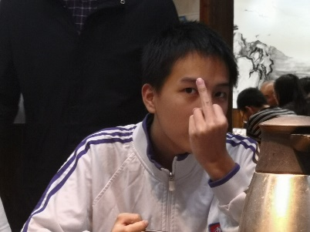人民日报有言：“当代青年，少不了眼睛向下，身子下沉……” 如图，czy0323 进行了一个身体的下沉，做出变身为神之子的动作，若Bamboo_Day 在 czy0323 的凳子下边安装一压力传感器，其图像变化大致为 （D）
2. 出现一段向上的峰
3. 出现一段向下的峰
4. 先出现一段向上的峰再出现一段向下的峰
5. 先出现一段向下的峰再出现一段向上的峰

4. 上帝造题的七分钟

题目背景

裸体就意味着身体

题目描述

“第一分钟，X说，要有滑块，于是便有了一个质量为m=1kg 的滑块“

“第二分钟，Y说，要有轨道与地面，于是便有了足够长的光滑的轨道和地面，轨道上有一个离地高度为h=0.5m半径为R=0.1m的圆弧”

“第三分钟，B说，要有长木板和障碍，便有了与轨道末端相邻的质量为M=2kg的长木板,与滑块摩擦因数为μ=0.5，在离木板足够远的地方有一块可以与木板发生弹性碰撞但会黏住滑块的障碍物”

“第四分钟，A说，凡事都要恰到好处，于是滑块从轨道上释放滑上木板且刚好不掉下木板且回程恰好能通过圆弧轨道最高点”

“第五分钟，O说，要知道木板的长度L，滑块第一次和木板共速时的速度v1，第二次和木板共速时的速度v2和释放时离地的高度H”

“第六分钟，P说，要有图示，于是便有了丑不拉几的图“

“第七分钟，这道题终于造好了，但是造题的毒瘤们再也不想解决这道题了”

——《上帝造裸题的七分钟》

所以这个神圣的任务就交给你了(长木板返回碰到轨道时速度立刻变为0)

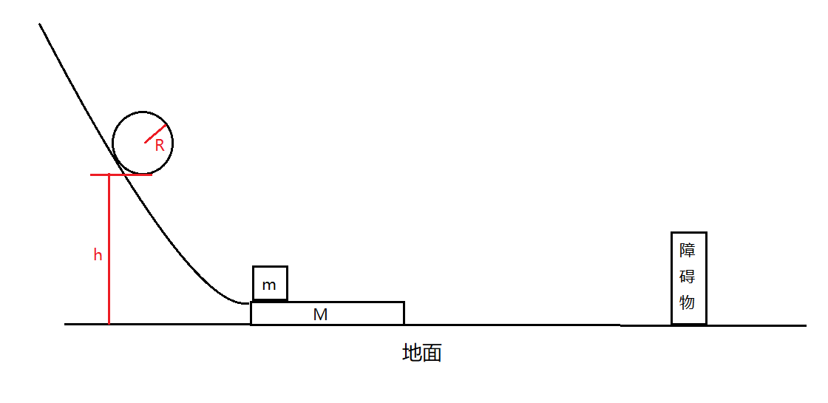

5. 碰碰车

前置知识

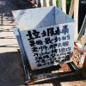 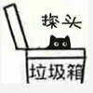

图一BambooDay 图二 Bamboo_Day

题目描述

如图，BambooDay 和 Bamboo_Day 在光滑地面上相向而行，BambooDay 速度大小为 2m/s , Bamboo_Day 和他的垃圾箱速度大小为 4m/s



1. 若 BambooDay 和 Bamboo_Day 之间发生的是弹性碰撞，求碰撞后二者的速度
2. 若 Bamboo_Day 在与 BambooDay 相撞后因为没系安全带和地面成60° 角向左上方飞出（速度大小不变），求Bamboo_Day落地点与相撞点的距离
3. 已知垃圾箱质量为10kg ,Bamboo_Day质量为20kg，BambooDay质量为30kg，若垃圾箱为保护自己不因为与BambooDay 相撞掉漆，将Bamboo_Day以速度v抛出，砸中BambooDay 发生化合反应生成一种新物质，此后二者以相同速度向右前进，求抛出速度v